ATS打印服务器（u）常规安装说明

一、安装驱动程序
将打印机的驱动程序安装到您使用的计算机上。
（在安装过程中，如果您未将打印机接到PC机上，有些程序会提示安装失败，但不影响下面的安装）

  - 在PC机上建立打印机
进入“控制面板”的“打印机和传真”，进入“添加打印机向导”，点击“下一步”
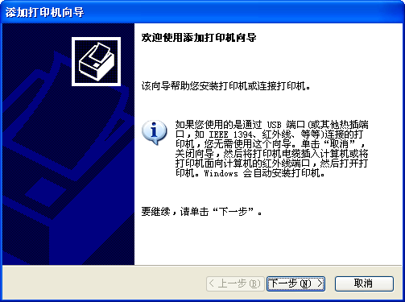

选择“连接到此计算机的本地打印机”，并且取消“自动检测并安装即插即用打印机”，点击下一步
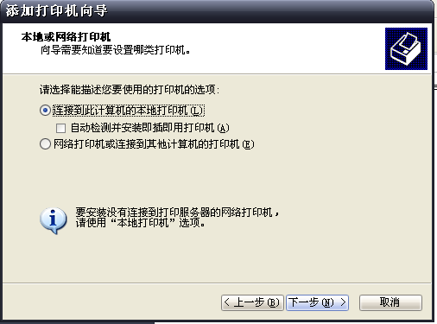

选择打印机端口，创立新端口，端口类型“Standard TCP/IP Port”，点击“下一步”
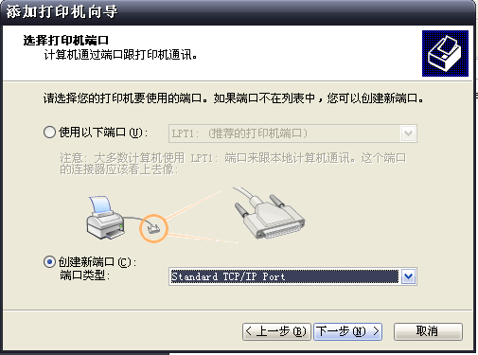
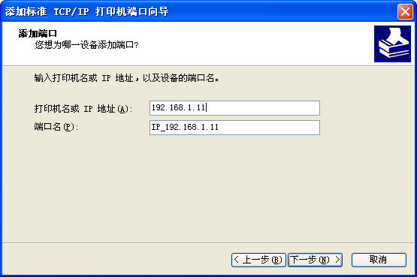
在“打印机名或IP地址”处输入打印机服务器的IP地址，例如192.168.1.11，端口名是自动产生IP_192.168.1.11，点击下一步

时间可能比较长，请等待，出现提示说网络上没有找到设备，请选择设备类型，选择“标准”“Generic Network Card”。点击下一步

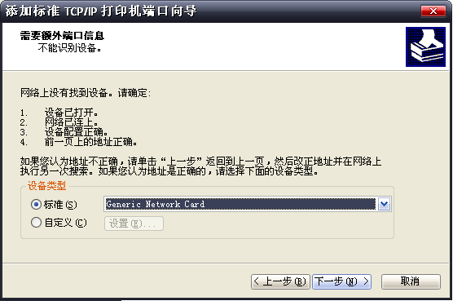

点击完成。

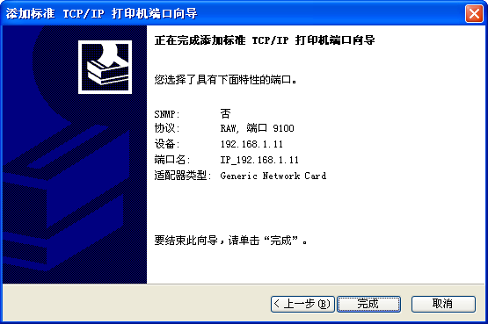
此时会提示“安装打印机软件“也就是打印机的驱动，选择“从磁盘安装”，
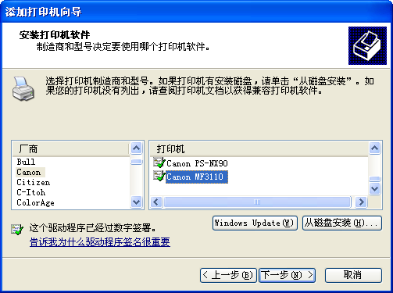

选择相对应的驱动程序,点击“确定”

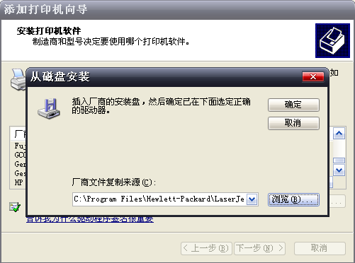

点击“下一步”
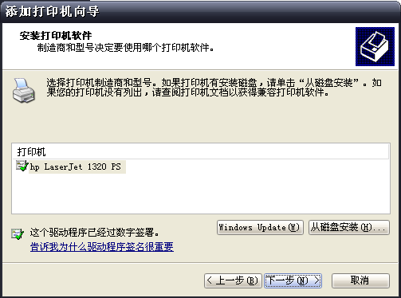

点击“下一步”

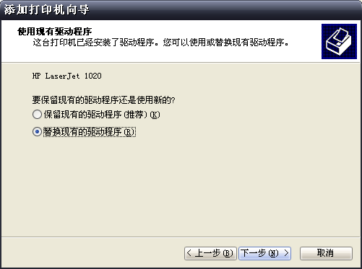

点击“下一步”
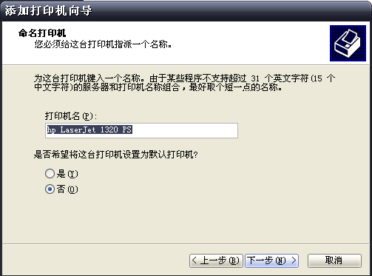

点击“下一步”

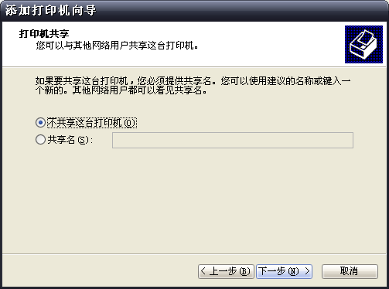

点击“下一步”

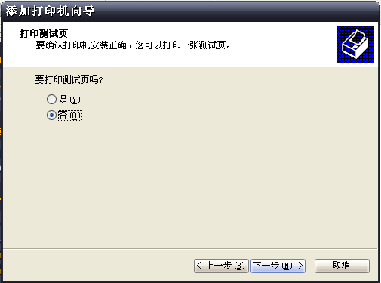

点击“完成”
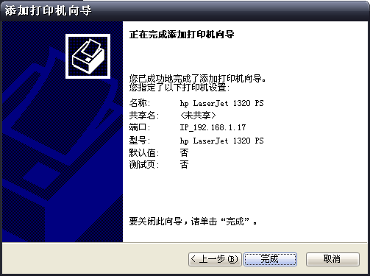
此时，系统将自动执行安装过程，并最终完成安装。
三、修改打印机端口
进入“控制面板”的“打印机和传真”，选中刚才添加的打印机，点击鼠标右键，选中“属性”。选中“端口”页面，点击“配置端口”
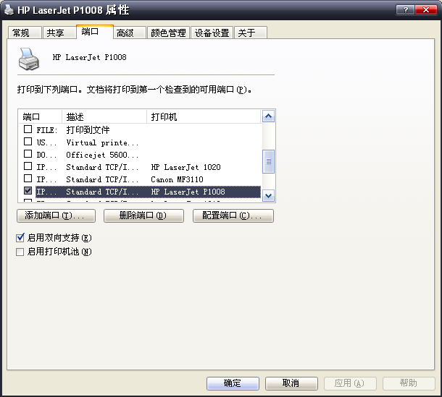
将端口号修改为9101。（ATS缺省为9101，两者要一致，也可改ATS端口号）
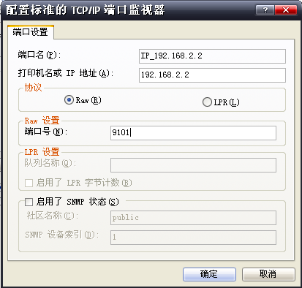
点击“确定”后退出。
四、ATS设备设置
将笔记本或台式机的“本地连接”IP地址修改为“192.168.1.1”，并将ATS设备的网络口与之连接。（ATS设备出厂缺省IP地址为“192.168.1.11”） 启动IE浏览器，在地址栏输入http://192.168.1.11，点击参数设置旁的“进入”
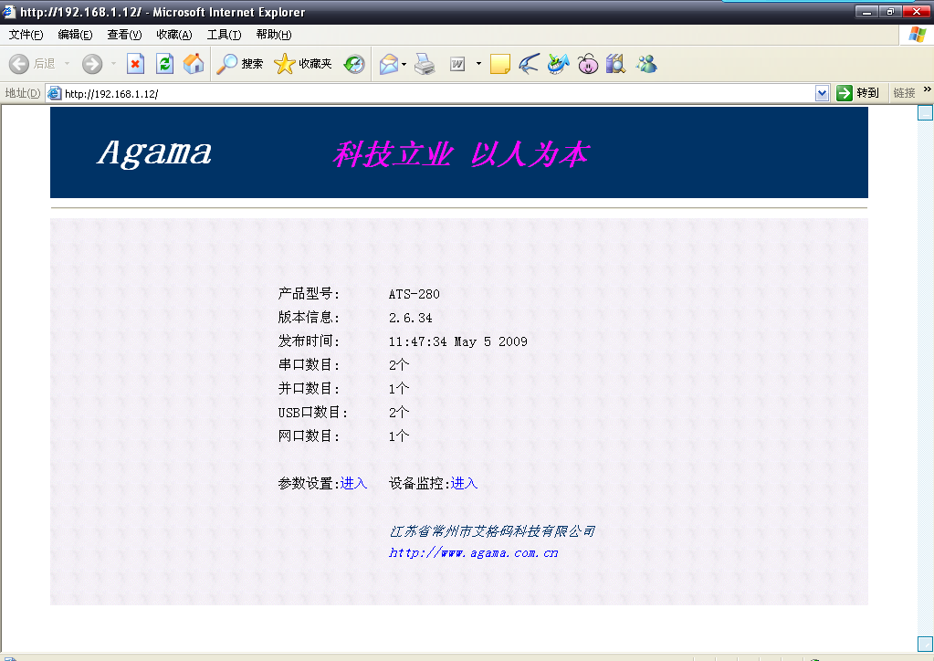
在用户名栏输入“root”，在密码栏输入“111111”
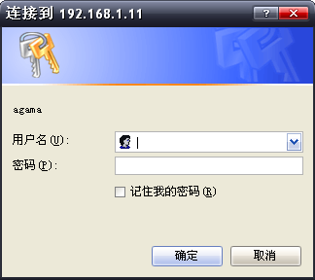

点击左边的“网络配置”
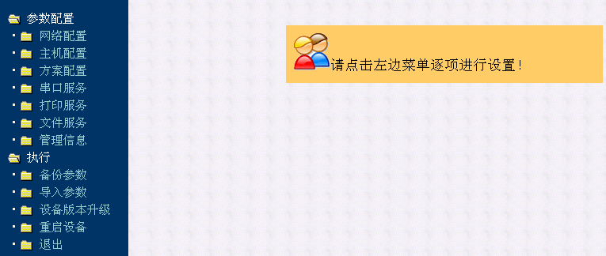

输入分配给ＡＴＳ设备的ＩＰ地址、子网掩码与网关后，点击“提交”
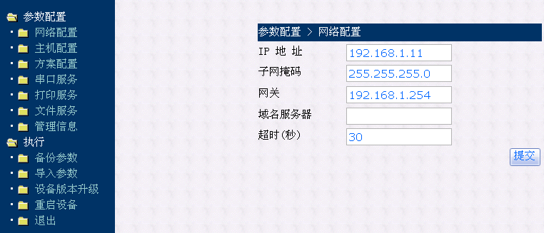

点击左边的“打印服务”
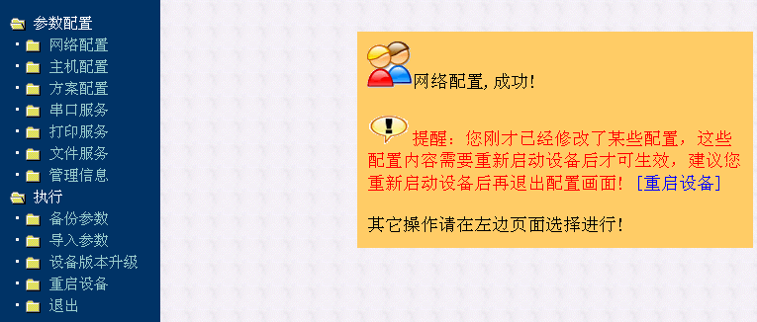

点击右边的“新建打印机”
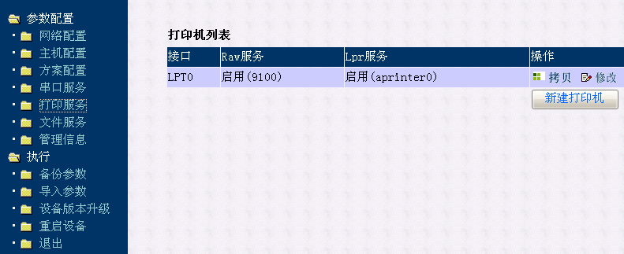

类型栏选择“usb口”，接口缺省为“0”，启用RAW、启用LPR，服务端口缺省为“9101”（此端口必须和计算机中添加的打印机端口号一致）， 点击“提交”
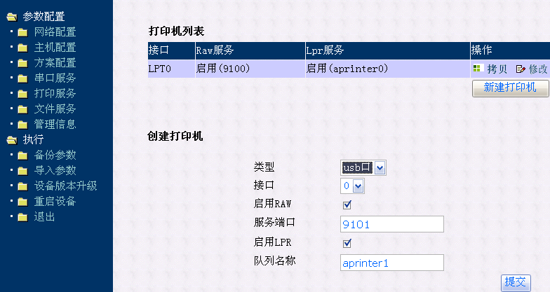
点击左边的“重启设备”
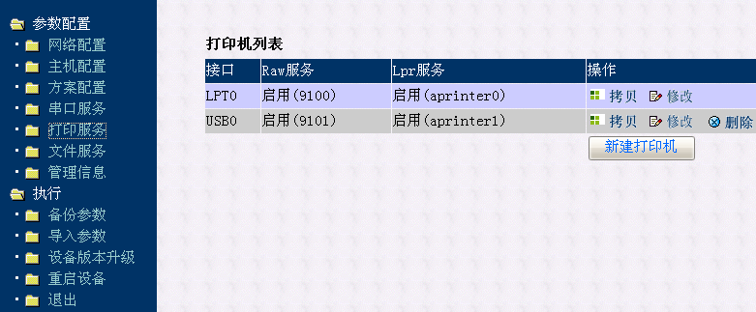

点击右边的“确定”
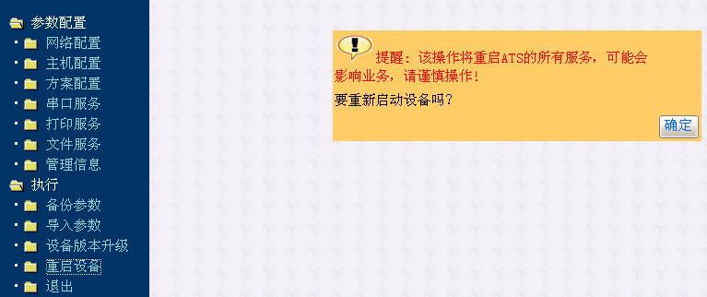

此时参数已经保存在ＡＴＳ设备中，并开始生效。
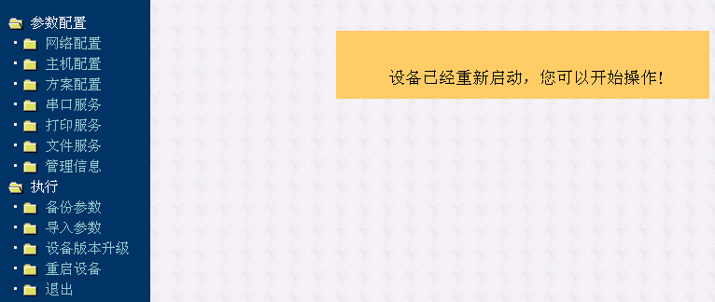

将打印机连接到您设置好的ATS设备对应的USB口，即可正常使用

